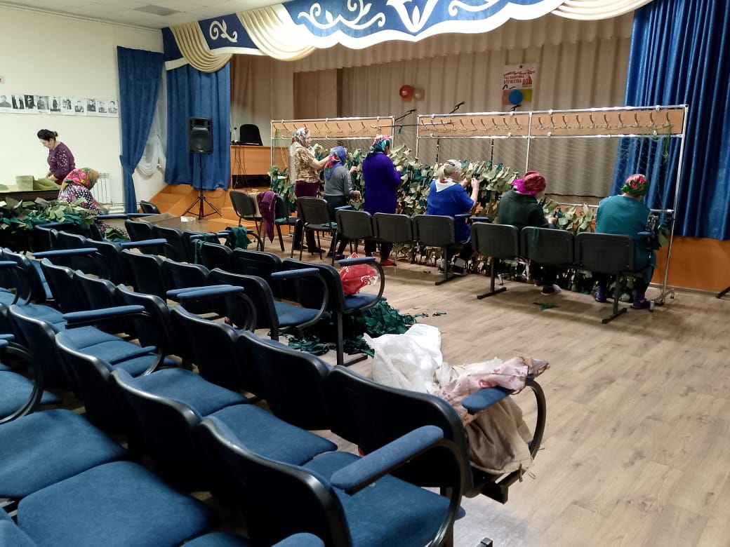
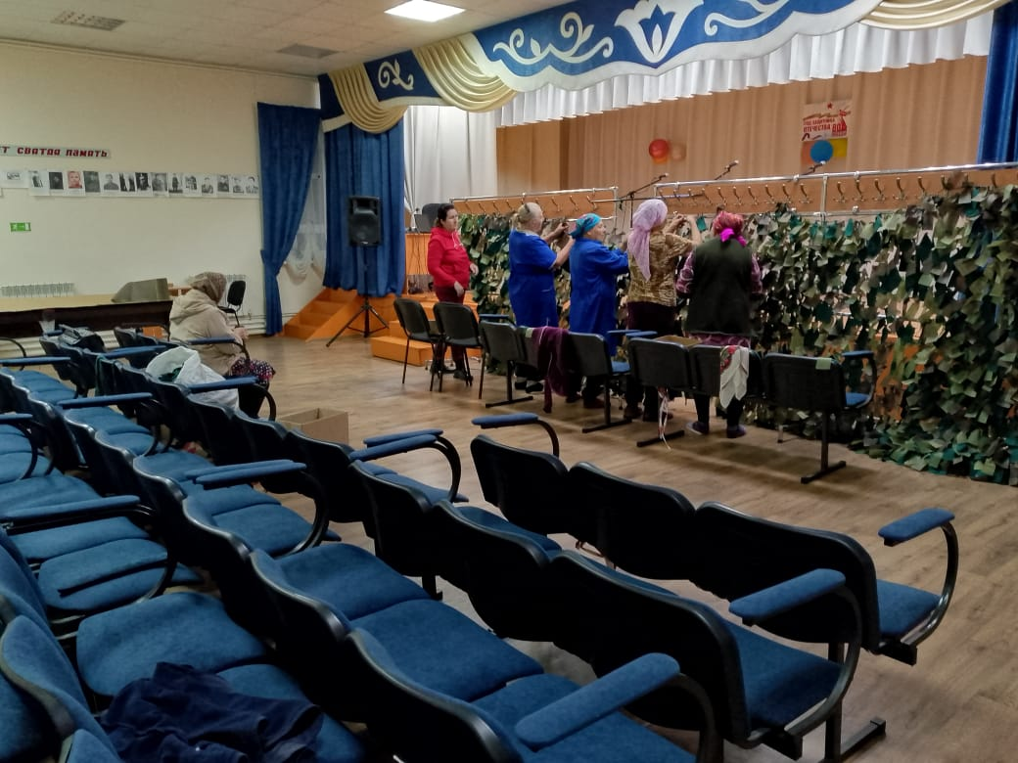
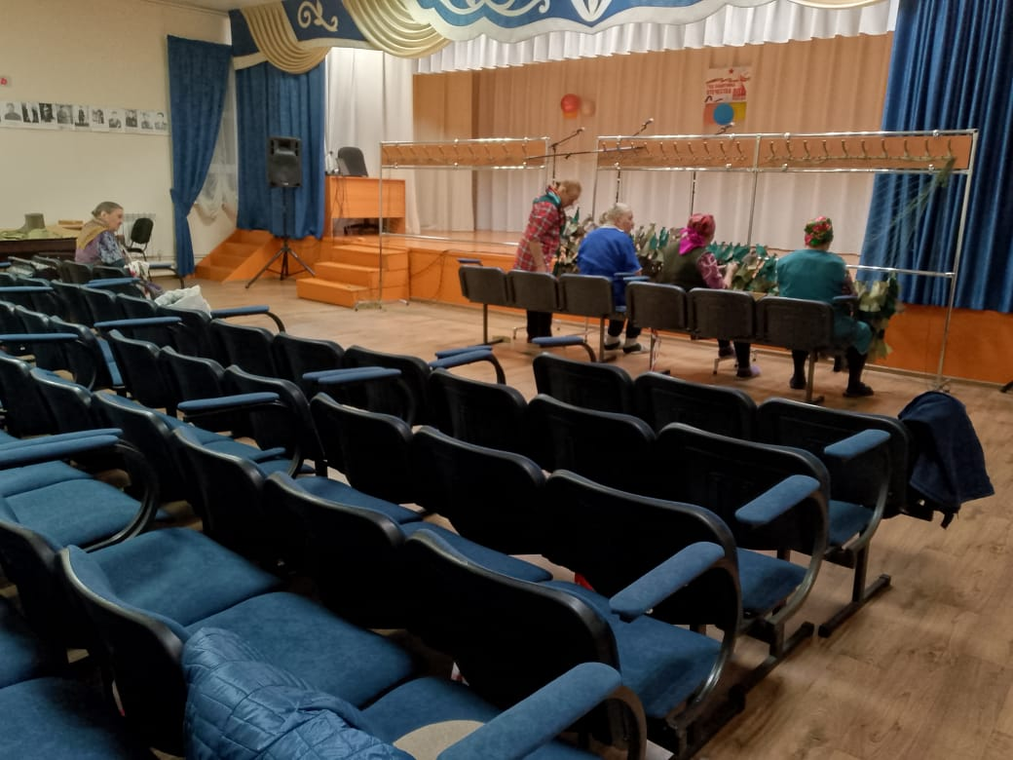
В Староматакском сельском доме культуры жители активно занимаются изготовлением маскировочных сетей. Эти сети предназначены для защиты наших объектов и техники от визуального обнаружения противником. На данный момент местные жители сплели уже три таких сети для наших бойцов.

